Sistema de Visualização de Qualidade de Água Subterrânea

Denison Molina¹, Juliano da Conceição², Lazaro Hahn Martins³, Leonardo Lavalhos Linke⁴, Matheus Orlandi Castro⁵.
Curso de Bacharelado em Sistemas de Informação – CESNORS (Centro de Educação Superior Norte do RS) Frederico Westphalen – RS – Brasil - UFSM – Universidade Federal de Santa Maria
denisonmolina@gmail.com¹, conceicao_jc@hotmail.com², lazarohahn@hotmail.com³, leonardolinke@hotmail.com⁴, mo.castro@hotmail.com⁵

Resumo. O presente artigo visa descrever a construção de um software intitulado Sistema de Visualização de Qualidade de Água Subterrânea, sistema este que tem como objetivo aprimorar o acesso às informações de qualidade de água subterrânea da Bacia do Rio da Várzea. A motivação para o desenvolvimento deste artigo, bem com do sistema, surgiu a partir da disciplina de Projeto de Software II e um trabalho de conclusão de curso da área de Engenharia Ambiental. O software desenvolvido, além de mostrar a qualidade dos poços com vários filtros possíveis de serem pesquisados, possui mapas interativos e mostra-se de fácil acesso aos usuários. Outro ponto relevante identificado pelos autores deste artigo é o desenvolvimento de uma ferramenta web, o que ocasiona acesso em quaisquer ambientes que disponham de um computador e internet instalados.
Palavras-Chave: Desenvolvimento de Sistema em plataforma Web, qualidade e águas subterrâneas.

Abstract. This papper aims to describe the construction of a software called System Groundwater Quality Viewing , a system that aims to improve access to groundwater quality information from Lowland River Basin . The motivation for the development of this article , as well as the system emerged from the Software Project II discipline and a course conclusion work of the Environmental Engineering area. The developed software, in addition to showing the quality of the wells with several possible filter be searched , features interactive maps and shows up easily accessible to users. Another relevant point identified by the authors of this article is to develop a web tool , which causes access in any environments that have a computer and internet installed.
Keywords: System developing Web platform, Quality and Groundwater.

1. Introdução
A utilização da água, em todas as suas formas, é vinculada diretamente à sua qualidade e quantidade disponível. Todavia, o aspecto da qualidade, na grande maioria dos casos, inclina-se a ser esquecido na prática. Este contexto é gerado devido, por diversas vezes, o usuário não considerar como importante a análise do fator qualidade para prosseguir com o consumo. Entretanto, este cenário vem sendo alterado ao longo do tempo, sendo esta situação vista como preocupação por parte dos órgãos competentes e, tornando-se assim, foco de controle e pesquisa (RIBEIRO et al, 2005).
As características da água e, consequentemente sua qualidade, necessitam passar por avaliações periodicamente, objetivando obter a garantia de seu padrão de qualidade e integridade, tendo em vista que são passíveis de alterações e impactos ambientais (NOBRE, 2002).
Observou-se, neste cenário, a indispensável aplicação de novas tecnologias de informação como ferramenta para a aferição de dados na área da gestão de recursos hídricos, no que tange os aspectos de uma bacia hidrográfica, possibilitando, desta maneira, a caracterização destes quanto suas potencialidades e fragilidades (FORMENTINI, 2015).
Analisando o quadro atual acerca da análise de qualidade da água, este estudo tem o objetivo descrever a construção de um software intitulado “Sistema de Visualização de Qualidade de Água Subterrânea”. O referido software foi desenvolvido por alunos do curso de Bacharel em Sistemas de Informação da UFSM (Universidade Federal de Santa Maria), em parceria com a Engenheira Ambiental e Sanitarista Jéssica Formentini, graduada pela UFSM (Universidade Federal de Santa Maria), cujo Trabalho de Conclusão de Curso foi “Estruturação de Base de Dados Quali-Quantitativos das Águas Subterrâneas da Bacia do Rio da Várzea”, trabalho este que nos serviu de subsídio para o desenvolvimento deste Software, o qual serve para a visualização do banco de dados citado no título do trabalho supracitado. Através do Software desenvolvido, será possível, além da visualização dos dados, o constante monitoramento e manutenção dos poços subterrâneos expostos no Trabalho de Conclusão de Curso.

2. Motivação
A motivação para o desenvolvimento do Sistema de Visualização de Qualidade de Água Subterrânea ocorreu a partir da proposta da disciplina “Projeto de Software II” juntamente com a necessidade de visualização dos dados coletados pelo Laboratório de Recursos Hídricos (LARH) da Universidade Federal de Santa Maria, Campus de Frederico Westphalen. Esta demanda surgiu devido a possibilidade de, através de um Software desenvolvido especialmente para o LARH, disponibilizar as informações e dados coletados pelo Laboratório aos interessados. Uniu-se, desta maneira, a necessidade de criação de um Software com esse foco e os dados já obtidos através do já mencionado Trabalho de Conclusão de Curso da Engenheira Ambiental e Sanitarista Jéssica Formentini.

3. Referencial Teórico
No ano de 1997, como consequência da gestão inadequada do uso da água, a qual vinha ocorrendo em âmbito nacional e gerando grande preocupação e divergência, instituiu-se a Política Nacional dos Recursos Hídricos, através da Lei nº 9433. Por meio do estabelecimento dessa Lei, afirmou-se a ampla importância da necessidade de gestão dos recursos hídricos disponíveis, bem como a utilização da bacia hidrográfica como a unidade territorial para sua aplicação (BRASIL, 1997).
Desta forma, a bacia hidrográfica estabeleceu-se como uma unidade ambiental básica para a gestão dos recursos naturais. Como princípio para esta gestão, adotou-se o modelo da gestão chamada integrada, a qual tem por objetivo assegurar condições aceitáveis que possibilitem aos usuários o manejo sustentável das águas, abrangendo seu uso mais amplo, sua recuperação e preservação (FORMENTINI, 2015).
No que se refere à gestão das águas subterrâneas, o Rio Grande do Sul foi o precursor nesta área. Por meio da Constituição do Estado de 1989 (art. 171), foi determinado o Sistema Estadual de Recursos Hídricos (SERH), integrado ao sistema nacional de gerenciamento desses recursos, elegendo as bacias hidrográficas como unidades básicas de planejamento e gestão (RIO GRANDE DO SUL, 1989).
Atualmente, a preocupação com a verdadeira gestão de recursos hídricos subterrâneos ainda tem se mostrado menos evidente do que as ações efetivadas aos recursos superficiais. Acontece que há um pensamento equivocado de que o corpo hídrico subterrâneo estaria mais resguardado por natureza e, deste modo, não estaria exposto aos reflexos das atividades antrópicas. Entretanto, há a crescente utilização deste recurso tencionando o abastecimento humano, tanto em áreas urbanas, quanto em áreas rurais, bem como em áreas com carência de água superficial. É neste contexto que constata-se a relevância em realizar estudos específicos (hidrogeológicos) para avaliar a disponibilidade hídrica subterrânea, no que se refere aos aspectos quantitativos e qualitativos (FORMENTINI, 2015).

4. Solução Proposta
O desenvolvimento do Sistema de Visualização de Qualidade de Água Subterrânea surgiu a partir da disciplina de Projeto de Software II e um trabalho de conclusão de curso da área de Engenharia Ambiental, sendo desenvolvido em plataforma web o que facilita o acesso aos usuários. O Software mostra a qualidade dos poços com vários filtros possíveis de serem pesquisados, também a opção administrativa de cadastrar poços com as suas devidas informações referente à qualidade dos poços.

5. Construção do Software
O projeto foi desenvolvido por alunos do curso de Sistema de Informação com o objetivo de facilitar a visualização do sistema de qualidade de água subterrânea da bacia do rio da várzea. Esse projeto foi desenvolvido com as seguintes ferramentas: PHP, HTML 5, CSS, JAVA SCRIPT, banco de dados MySQL, juntamente com duas API’s do Google, o Google MAPS e o Google Charts. Como servidor, foi utilizado o Apache e o ambiente de desenvolvimento foi o Netbeans.
Foram utilizadas essas ferramentas, porque as mesmas apresentan facilidades no aprendizado, tem uma ampla bibliografia, as linguagens sçao consolidadas, sendo utilizadas e conhecidas no mundo inteiro.
O objetivo deste sistema é facilitar o acesso das informações decorrentes dos poços da bacia do Rio da Várzea, onde as informações das analises das amostras de água subterrânea chegue com facilidade ao maior numero de pessoas, assim fazendo com que as mesmas tenham um acesso as informações que antes era restrita.

6. Resultados
Está seção tem o objetivo de demonstrar os resultados obtidos com a construção do software “Sistema de Visualização de Qualidade de Água Subterrânea” e esclarecer seu funcionamento.
A Figura 1 demonstra a marcação geográfica da Bacia do Rio da Várzea e os dados quali-quantitativos referente aos poços subterrâneos demonstrados em forma de gráficos.
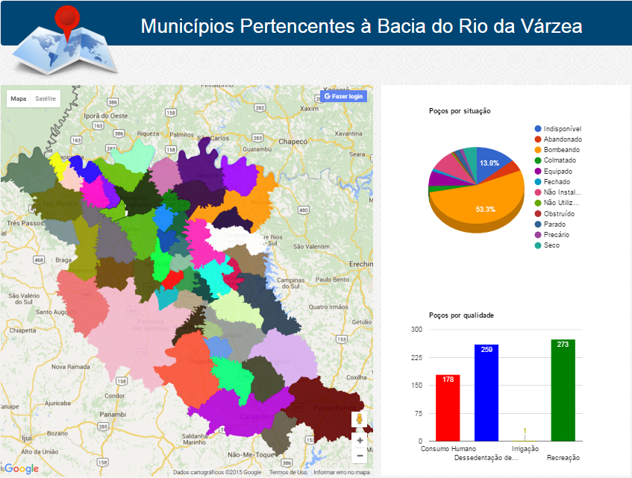
Figura 1: Marcação geográfica e Dados gerais dos poços subterrâneos Fonte: Dos Autores, 2015.
A Figura 2 demonstra a visualização com a marcação geográfica de cada poço, podendo também selecionar os tipos de poços a serem visualizados através de seus filtros.
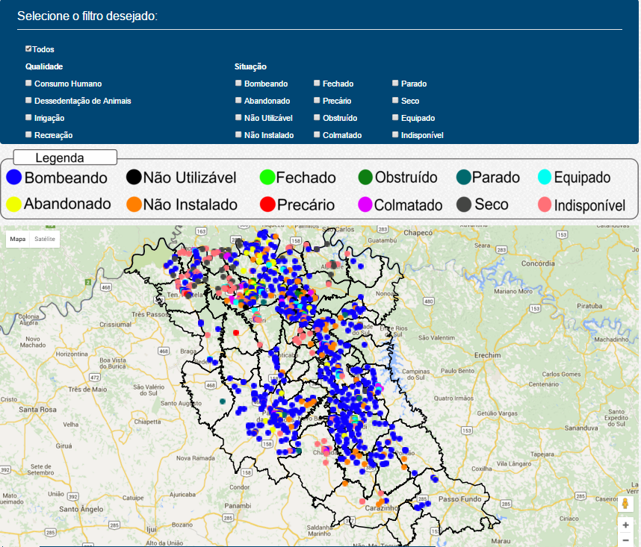
Figura 2: Visualização com marcação geográfica e seleção dos poços através de filtros Fonte: Dos Autores, 2015.

Na Figura 2 pode-se visualizar que o sistema disponibiliza vários filtros ao usuário sendo, assim, pode-se fazer diversos tipos visualizações que o sistema irá mostrar no mapa a marcação geográfica através das diferentes cores representadas na figura. É possível visualizar os poços pela qualidade da água e também pela situação em que se encontra, o sistema ainda disponibiliza uma pesquisa dinâmica podendo optar por mais de uma seleção em seus filtros.

A Figura 3 demonstra a interface para cadastramento de novos poços subterrâneos, disponível como ferramenta do administrador do sistema que deverá manter a base de dados.
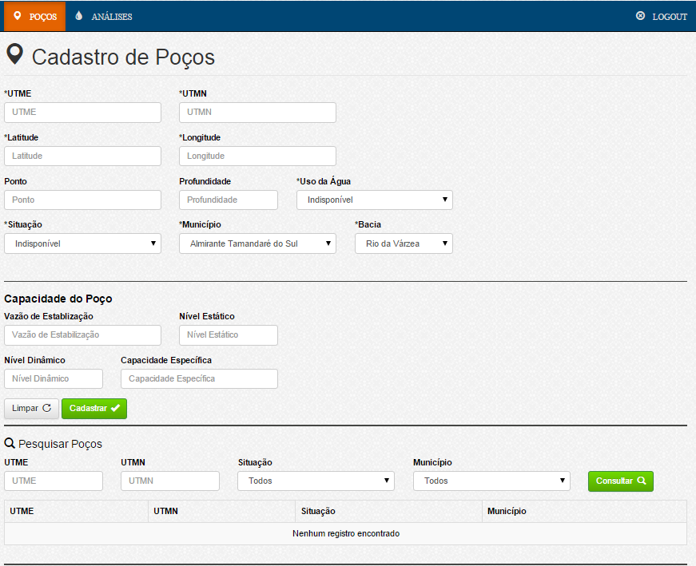
Figura 3: Ferramenta administrativa demonstrando a interface para cadastramento de novos poços Fonte: Dos Autores, 2015.

A Figura 4 demonstra a interface para cadastramento de novas análises de água, disponível como ferramenta de administrador.
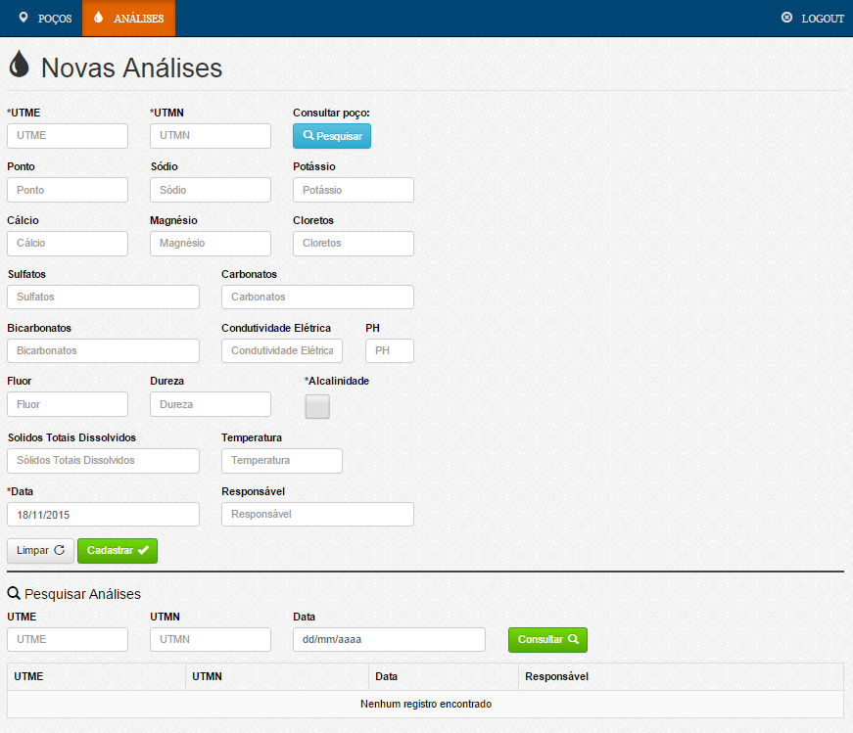
Figura 4: Ferramenta administrativa demonstrando a interface para cadastramento de novas análises de águas subterrâneas Fonte: Dos Autores, 2015.

Nas Figuras 3 e 4 é possível visualizar as interfaces para cadastro de poços e análises de água, funcionando como ferramenta administrativa pode-se fazer a inserção de dados e sempre manter atualizada a base de dados, o sistema também permite atualizar os cadastros dos dados já existentes como por exemplo se a água de um poço hoje é própria para consumo humano futuramente pode não ser.

7. Considerações Finais

Considera-se que a construção do Sistema de Visualização de Qualidade de Água Subterrânea foi de muito valia, pois os dados poderão ser visualizados de maneira muito mais dinâmica de fácil acesso e um grande número de pessoas poderá ter acesso aos dados disponibilizados com o sistema web.

Referências
AGILE MANIFESTO (2015). Manifesto for Agile Software Development. Disponível em:<http://agilemanifesto.org>. Acessado em 03 de abril de 2015.

BRASIL. Lei Nº 9433, de 08 de janeiro de 1997. Institui a Política Nacional de Recursos Hídricos, cria o Sistema Nacional de Gerenciamento de Recursos Hídricos. 1997. 17p.

FORMENTINI, Jéssica. Estruturação de base de dados quali – quantitativos das águas subterrâneas da bacia do Rio da Várzea. 2015. 98 f. Trabalho de Conclusão de Curso (Bacharelado em Engenharia Ambiental e Sanitária) - Universidade Federal de Santa Maria, Campus Frederico Westphalen, 2015.

NOBRE, R. C. M.; NOBRE, M. M. M.; PEREIRA, P. A.; PAIVA, R. P. O. (2002). “Zoneamento e proteção de aqüíferos em Maceió-AL.” in Anais do VI Simpósio de Recursos Hídricos do Nordeste, Maceió, Dez. 2002, 16 p.

RIBEIRO, Luziane; VIEIRA, Eliane Maria; ALVES, Maria da Glória; ALMEIDA, Frederico Terra de. Aplicação de SIG na Visualização da Contaminação por Selênio no Aqüífero da Região de Buena – Município de São Francisco do Itabapoana/ RJ. Anais XII Simpósio Brasileiro de Sensoriamento Remoto, Goiânia, Brasil, 16-21 abril 2005, INPE, p. 3261-3267.

RIO GRANDE DO SUL. Constituição do Estado do Rio Grande do Sul. Porto Alegre. 1989. 133p.

